После написания тестов и подключения к mattermost заходим в один из каналов для фиксации его состояния до тестов.

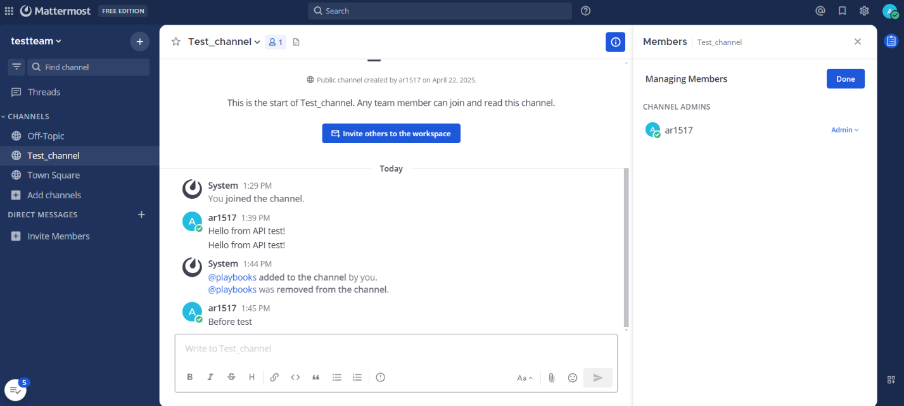

Запускаем все тесты в работу и видим, что все написаны, но не видим получения сообщения из чата.

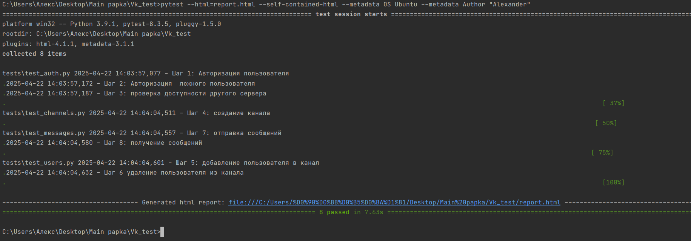

Добавим логирование для этой функции чтобы видеть все сообщения из чатов.

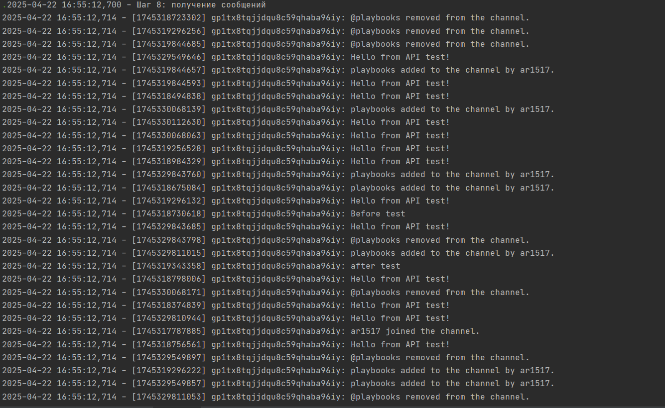

Проверяем результат и видим что после тестов создалось несколько новых каналов, был добавлен пользователь в чат и убран из него, было написано сообщение(во множественном числе так как тестов было несколько)

